ЕНП: в чем преимущества уведомления
перед платежками
Обращаем внимание на Письмо ФНС России от 14.08.2023 N СД-4-3/10444.

 | ИЗ ДОКУМЕНТА ВЫ УЗНАЕТЕ  До конца 2023 г. организации и ИП вправе представлять не уведомления об исчисленных налогах, а распоряжения на перевод денег. ФНС отметила, что подача уведомлений имеет ряд преимуществ, например:  - в уведомлении всего 5 реквизитов: КПП, КБК, ОКТМО, отчетный период и сумма;  - по всем авансам достаточно одного уведомления. Платежек же придется заполнять много, а в каждой по 15 реквизитов;  - уведомление можно представить разными способами (по ТКС, через личный кабинет, а некоторые налогоплательщики могут лично или почтой).
 | КАК НАЙТИ ДОКУМЕНТ В КОНСУЛЬТАНТПЛЮС  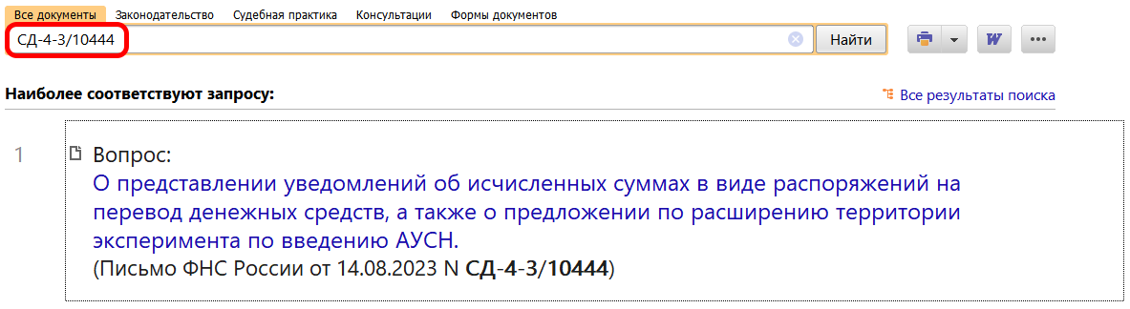
 | ДОПОЛНИТЕЛЬНАЯ ИНФОРМАЦИЯ  Как заполнить и подать уведомление об исчисленных налогах, подскажет Типовая ситуация: Уведомление об исчисленных налогах: как подать и как заполнить (Издательство "Главная книга", 2023).
 | 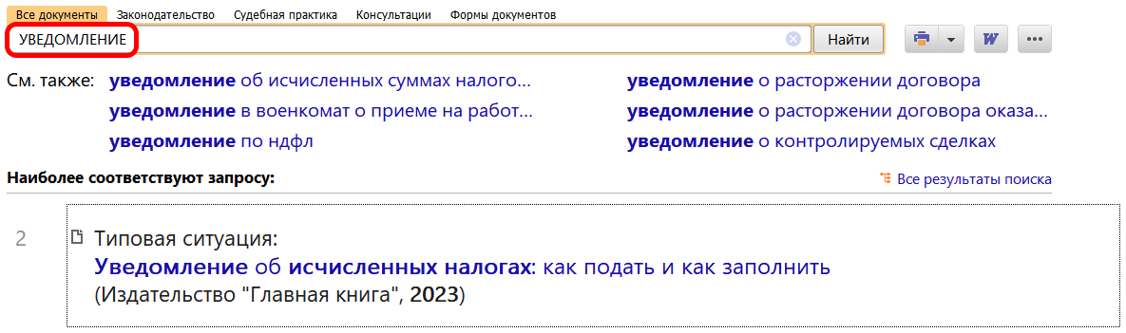
1

